UNIVERSIDAD TÉCNICA ESTATAL DE QUEVEDO
FACULTAD DE CIENCIAS PECUARIAS Y BIOLÓGICAS — LABORATORIO DE BROMATOLOGÍA
MANUAL TÉCNICO OPERATIVO Y BASE DE CONOCIMIENTO RAG (YOLO11)
―――――――――――――――――――――――――――――――――――――――――――――――――――――――
EQUIPO N° 8: BOMBA DE VACÍO POR RECIRCULACIÓN DE AGUA DE DOBLE TOMA
Clase YOLO11: [Bomba de Vacio por Recirculacion de Agua] | Modelo: Bomba Recirculante Ecológica de Vacío (Cat. 4001611)
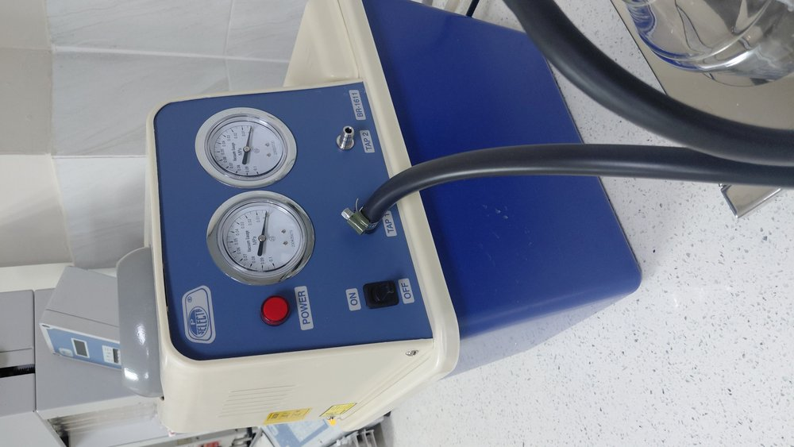
Fotografía 1.0: Vista frontal en el Laboratorio de Bromatología — Bomba de Vacío por Recirculación de Agua de Doble Toma
1. Ficha de Identificación y Especificaciones Técnicas
Parámetro Instrumental | Especificación Oficial Verificada
Nombre Oficial en Laboratorio | Bomba de Vacío por Recirculación de Agua de Doble Toma
Etiqueta Roboflow / YOLO11 | Bomba de Vacio por Recirculacion de Agua
Fabricante y Procedencia | J.P. SELECTA S.A. (España)
Modelo y Referencia de Catálogo | Bomba Recirculante Ecológica de Vacío (Cat. 4001611)
Ubicación en Bromatología UTEQ | Mesa de filtración analítica y secado al vacío
Alimentación Eléctrica | 230 V ~ 50/60 Hz, 180 W
Requerimientos de Servicios | Depósito autónomo de 10 L de agua limpia; no consume agua corriente continua
Función Primaria Analítica | La bomba de vacío por recirculación de agua genera depresión neumática mediante el efecto hidrodinámico Venturi operando en circuito cerrado ecológico sin desperdicio de agua potable.

2. Fundamento Analítico, Reacciones Químicas y Cálculos
Mecanismo / Etapa | Reacción Química, Principio Físico o Ecuación de Cálculo
1. Principio de Bernoulli y Efecto Venturi | P_estatica + 0.5 * rho * v^2 = Constante  Al aumentar la velocidad del agua (v) en la garganta de la tobera, la presión estática local (P_estatica) desciende a valores de vacío relativo de hasta -0.098 MPa (-735 mmHg).
2. Tensión de Vapor del Agua y Límite de Vacío | P_limite = P_vapor_agua (T)  - A 15 °C: Vacío límite = 17.0 mbar  - A 20 °C: Vacío límite = 23.4 mbar  - A 30 °C: Vacío límite = 42.4 mbar  Por tanto, mantener el agua del depósito fría (< 20 °C) es crítico para maximizar la fuerza de succión.
Fórmula: Especificaciones Operativas del Sistema | - Tomas de vacío independientes: 2 tomas con válvulas antirretorno de retención de teflón  - Caudal nominal de aspiración de aire: 60 Litros/minuto (3.6 m^3/h combinadas)  - Vacío límite absoluto alcanzable: 20 mbar (0.002 MPa / -0.098 MPa manométrico)  - Capacidad del tanque de recirculación: 10 Litros en polipropileno resistente a vapores corrosivos  - Consumo de agua de red: 0 Litros/minuto durante la operación normal (ahorro de hasta 300 L/h comparado con trompas de grifo)

3. Arquitectura Instrumental y Componentes Críticos
N° | Componente Instrumental | Descripción y Función Técnica
1 | Depósito tanque de | Depósito tanque de 10 litros fabricado en polipropileno (PP) de una sola pieza, químicamente inerte a vapores de solventes y ácidos débiles.
2 | Conjunto motor y | Conjunto motor y bomba centrífuga sumergida de 180 W con bobinado protegido contra salpicaduras térmicas.
3 | Dos toberas eyectoras | Dos toberas eyectoras Venturi independientes fabricadas en material plástico técnico de alta resistencia al desgaste hidráulico.
4 | Dos tomas de | Dos tomas de succión con espigas de polipropileno equipadas con válvulas antirretorno de teflón para evitar el reflujo accidental de agua hacia las muestras.
5 | Vacuómetro analógico de esfera con escala dual de vacío | 0 a -0.1 MPa y 0 a -760 mmHg.
6 | Grifo inferior de | Grifo inferior de vaciado y purga rápida del tanque de agua.
7 | Interruptor de encendido | Interruptor de encendido I/O estanco y asa superior de transporte ergonómica.

4. Procedimiento Operativo Normalizado (PNO / SOP Paso a Paso)
Fase Operativa | Instrucciones de Ejecución Paso a Paso | Puntos Críticos de Control
Fase 1: Inspección y Llenado del Tanque | Comprobar que el depósito interior contenga agua limpia hasta la marca de nivel máximo (aproximadamente 8 a 10 litros). Se recomienda utilizar agua destilada o desionizada para prevenir la acumulación de sarro en las toberas Venturi. En jornadas de trabajo intenso, puede añadirse hielo en cubos al depósito para mantener el agua por debajo de 15 °C y aumentar el vacío final. | Verificar agua de calderín y suministro de reactivos.
Fase 2: Conexión Neumática con Trampa de Seguridad | Conectar mangueras de vacío de pared gruesa (goma de vacío o silicona reforzada de 8 mm) a una o ambas tomas de succión. Es MANDATORIO intercalar siempre un matraz Kitasato trampa con tapón de goma o un filtro de membrana hidrofóbico entre el equipo analítico (ej. Dosi-Fiber, embudo Büchner) y la bomba, para evitar que líquidos o ácidos concentrados sean aspirados hacia el depósito de agua. | Esperar estabilización térmica previa al ciclo.
Fase 3: Encendido y Verificación de Vacío | Encender el interruptor luminoso frontal. El motor arranca suavemente haciendo recircular el agua interna. Observar la aguja del vacuómetro: al tapar la toma de succión con el dedo, la aguja debe descender rápidamente hacia -0.095 MPa a -0.098 MPa en menos de 5 segundos, confirmando la hermeticidad del sistema. | Comprobar hermeticidad y viraje de color / flujo.
Fase 4: Ejecución de la Filtración | Conectar la manguera al colector del analizador de fibra DOSI-FIBER o al embudo de filtración al vacío. Regular la velocidad de aspiración abriendo o cerrando la llave de la toma. Proceder a la filtración del reactivo caliente o de la suspensión bromatológica. | Desconexión oportuna y lectura volumétrica exacta.
Fase 5: Desconexión y Parada Segura | ¡ATENCIÓN PROTOCOLO CRÍTICO!: Antes de apagar el motor, se debe romper SIEMPRE el vacío del circuito abriendo la llave de la trampa a la atmósfera o retirando la manguera. NUNCA apagar el motor con el circuito cerrado al vacío, ya que la contrapresión neumática podría forzar el retorno de agua hacia la muestra. Una vez aliviado el vacío, apagar el interruptor frontal. | Descontaminación con agua desionizada y corte general.

5. Matriz de Bioseguridad, EPP Obligatorio y Prevención de Riesgos
Elemento EPP | Especificación Técnica Requerida | Peligro Mitigado
Mandil de laboratorio | De uso habitual. | Salpicaduras corrosivas al tronco y extremidades.
Gafas de seguridad de laboratorio | Para protección ante posible implosión de material de vidrio de filtración al vacío (matraces Kitasato agrietados). | Proyección ocular directa de reactivos químicos.
Guantes de nitrilo | Para manipulación de solventes, filtrados y recambio de agua del depósito. | Contacto dérmico con bases o ácidos concentrados.

[!] ALERTA DE SEGURIDAD OPERATIVA: Riesgo de implosión de matraces de vidrio de borosilicato si presentan rayas profundas, fisuras o no son de paredes gruesas específicas para vacío.

[!] ALERTA DE SEGURIDAD OPERATIVA: Retorno de agua del depósito hacia los crisoles de muestra si se apaga la bomba sin romper el vacío previamente.

[!] ALERTA DE SEGURIDAD OPERATIVA: Pérdida de poder de succión por calentamiento progresivo del agua recirculante durante jornadas prolongadas de más de 3 horas continuas.

[!] ALERTA DE SEGURIDAD OPERATIVA: Contaminación del agua del depósito si se aspiran vapores ácidos concentrados sin matraz trampa neutralizante.

6. Guías de Práctica Oficiales UTEQ y Métodos Normalizados
Ámbito / Aplicación | Detalle de la Práctica de Laboratorio o Norma
Práctica Curricular UTEQ | Operación Asistida: Filtración al Vacío de Crisoles de Fibra Cruda en el Analizador DOSI-FIBER según AOAC 962.09.
Práctica Curricular UTEQ | Práctica Bromatología N° 05: Filtración Rápida de Residuos Insolubles de Pared Celular en Fraccionamiento Van Soest (FDN y FDA).
Práctica Curricular UTEQ | Práctica Bromatología N° 13: Desgasificación de Fases Móviles y Solventes Orgánicos para Cromatografía y Espectrofotometría.
Normas Oficiales Aplicables | ISO 6865, AOAC 962.09, DIN 12691 (Material de vidrio para filtración al vacío), UNE-EN 61010-1 (Seguridad eléctrica en laboratorio).

7. Plan de Mantenimiento Preventivo y Calibración Metrológica
Frecuencia | Procedimiento de Mantenimiento / Calibración
Renovación de Agua | Cambiar el agua del depósito semanalmente, o de forma inmediata si se han aspirado vapores ácidos o acetona (el agua toma olor o acidez).
Limpieza de Toberas | Si se observa pérdida de vacío, desmontar las toberas Venturi plásticas y descalcificar con ácido acético al 5% para eliminar depósitos salinos.
Válvulas Antirretorno | Inspeccionar trimestralmente la membrana de teflón de las válvulas antirretorno en las espigas de succión; limpiar con alcohol isopropílico.

8. Guía de Resolución de Fallos Comunes (Troubleshooting)
Problema / Síntoma Observado | Causa Raíz Probable | Acción Correctiva Inmediata
El nivel de vacío manométrico no supera los -0.05 MPa | Desviación operativa o fatiga de componentes | Temperatura del agua del depósito demasiado alta (> 35 °C). Vaciar el tanque y rellenar con agua fría a 15 °C. Otra causa común es fuga en las mangueras de conexión.
El motor hace ruido excesivo o cavita | Desviación operativa o fatiga de componentes | Nivel de agua del depósito por debajo del mínimo. Rellenar inmediatamente con agua hasta cubrir la cámara de la bomba sumergida.
Retorno de gotas de agua por la manguera de succión | Desviación operativa o fatiga de componentes | Válvula antirretorno sucia con polvo o restos fibrosos que impiden el cierre hermético. Desmontar la espiga de conexión y limpiar la bolilla/membrana de retención.
La bomba no enciende al accionar el interruptor | Desviación operativa o fatiga de componentes | Comprobar el cable de alimentación y el fusible térmico del motor; dejar enfriar si actuó el protector térmico interno.
Proyecto de Investigación: Asistente Inteligente de Laboratorio — UTEQ 2026
Documento Técnico Individual N° 8 — Formato Monocromático de Alta Fidelidad

